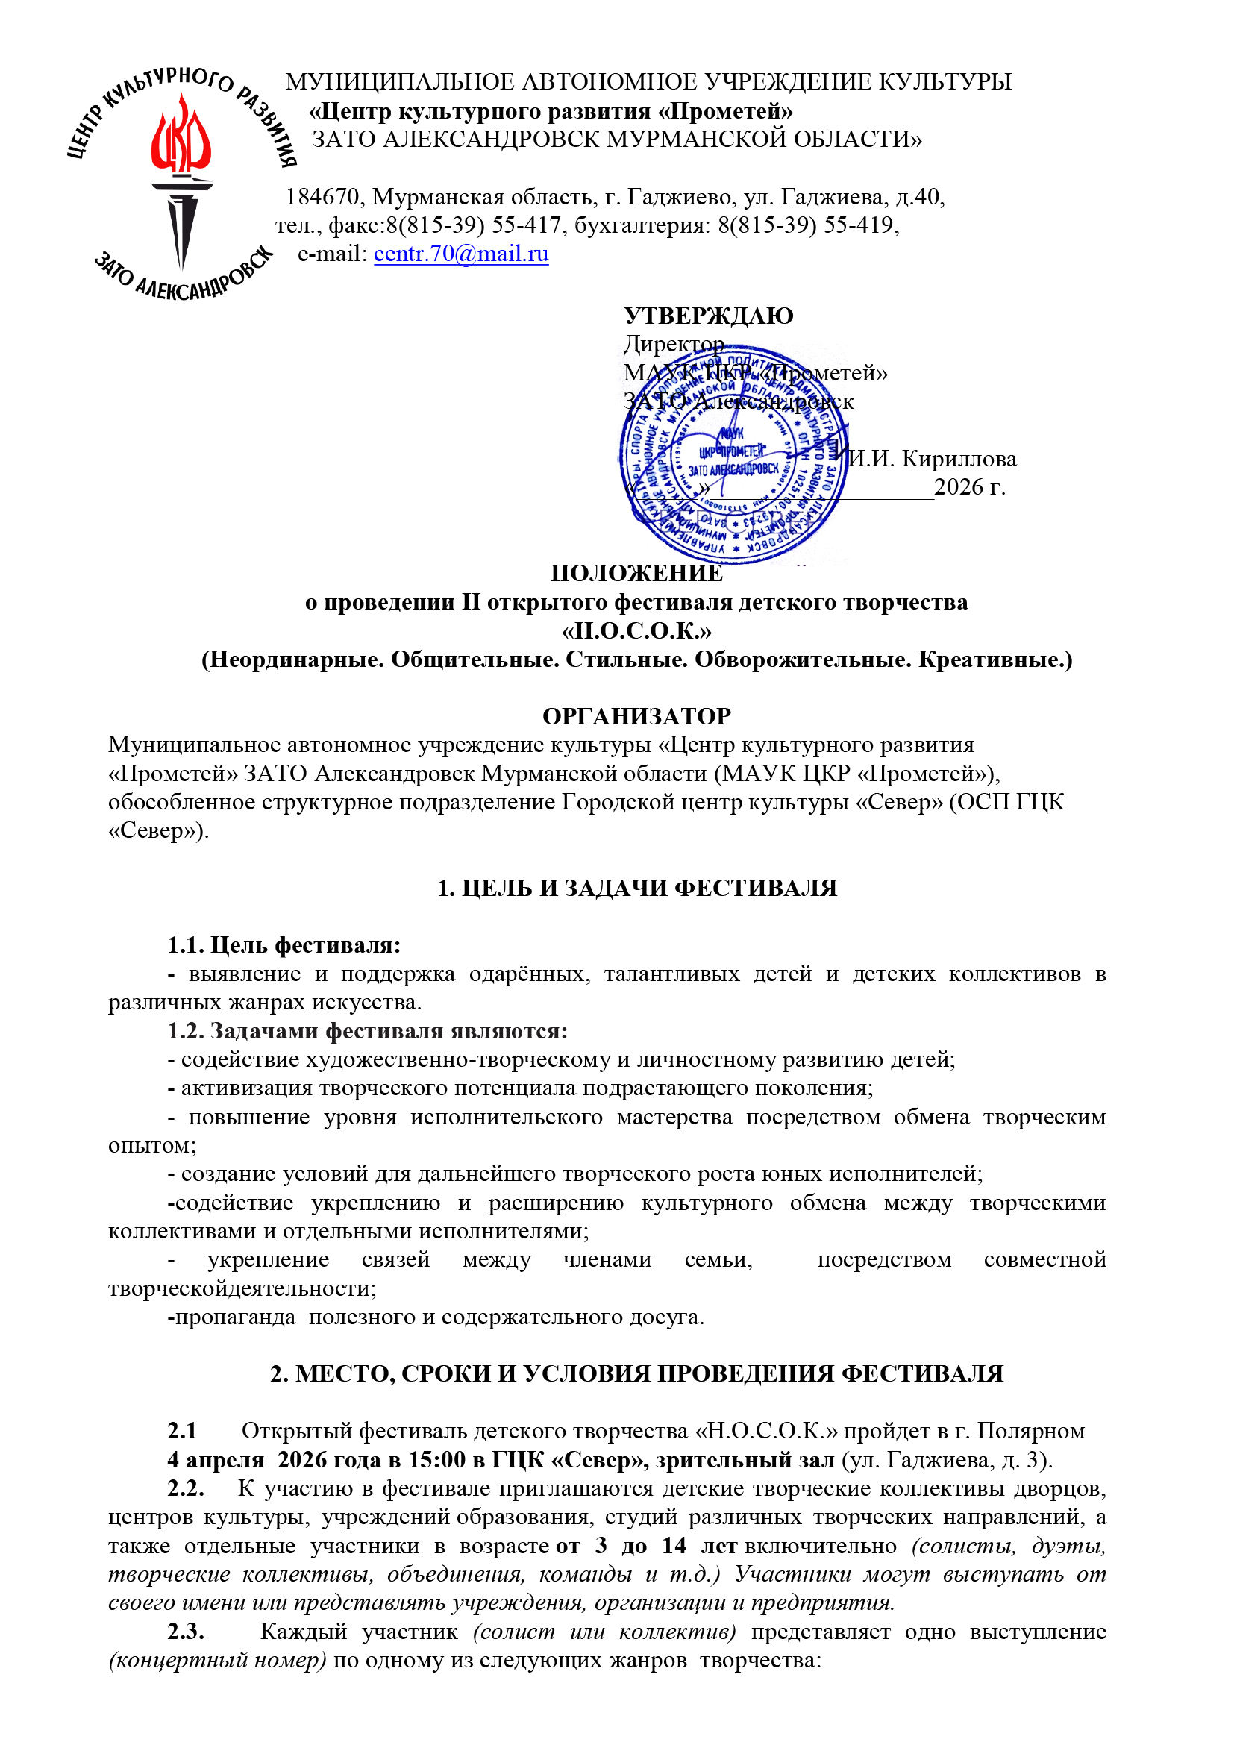
- вокальный (народная, академическая или эстрадная песня);
- хореографический (народный, классический или современный танец);
- инструментальный (сольное и ансамблевое исполнение различных произведений);
- вокально-инструментальный (авторская песня, ВИА различных направлений);
- театральный (театральная миниатюра);
- художественное слово (исполнение произведений известных авторов или собственного сочинения);
- оригинальный жанр (фокусы, чревовещание, художественное стояние на голове и т.д.)
2.4. Длительность выступлений во всех жанрах не должна превышать 5 минут.
2.5. Помимо основного выступления, участнику необходимо предоставить видеопрофайл. (Профайл - это короткое видео, продолжительностью 1.00 мин., из которого зрители и гости фестиваля узнают об участнике. Иначе говоря, видеопрофайл должен представлять краткий «портрет» участника, коллектива, снятый в свободной форме, с использованием любых выразительно-художественных средств).
Материалы, которые приветствуются в профайле:
- имя участника или название коллектива, дуэта и т.д.;
- возраст участника, коллектива и т.д.;
- город;
- участие в конкурсах, любые другие достижения, чем вы отличаетесь от других;
- любые интересные факты, увлечения и т.д. (чем интересней и необычней информация, тем лучше);
- почему решили принять участие в фестивале;
- роль семьи, друзей, группы поддержки в процессе подготовки к выступлению.
2.6. В своем выступлении и видеопрофайле участники должны избегать пошлости, ненормативной лексики, пропаганды запрещенных веществ, насилия и нездорового образа жизни.
2.7. При выступлении участников обязательно: живое исполнение. Приветствуется: использование логотипа и логотипа фестиваля (вложение к положению) – НОСОК. (В названии, в элементах костюма, в видеопрофайле и т.д.)Участие членов семьи любого возраста и в любой роли: группа поддержки в зале, группа поддержки на сцене, помощь в подготовке и т.д.
2.8.Форматы материалов:
- Фонограммы для выступлений должны быть представлены на флеш-накопителе в формате MP3 44100 Гц, WAV44100 Гц. Фонограммы, представленные на других типах носителей или других форматах, приниматься не будут.
- Формат предоставляемого видеоматериала на флеш-накопителе: видео вашего выступления/умения/таланта (mp4, mov), файл не должен превышать 300 Мб, видео должно быть снято горизонтально (рис.1). Точка съёмки (место расположение «оператора») должно быть статично. Желательно воспользоваться штативом или его заменителем.
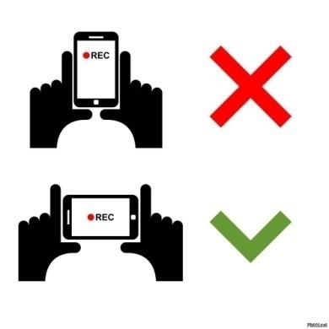рис.1
- Формат представляемого фотоматериала на флеш-накопителе в форматахjpg, jpeg, png, горизонтальной ориентации (рис.1).Файл не должен превышать 7 Мб, фотографии маленькогоразрешения и плохого качества приниматься не будут.
Дополнительно к фонограмме приложить сценарий выступления (если необходимо).
2.9. Всем участникам в ходе подготовки будет оказана консультативная помощь специалистами ОСП ГЦК «Север». Организаторы фестиваля обеспечивают световое и звуковое оформление концертных номеров участников.
Оргкомитет фестиваля оставляет за собой право утверждения выбранного номера или снятие его по причине несоответствия условиям фестиваля.
2.10. Участники фестиваля должны учесть особенности сцены ГЦК «Север» (план сцены приведен в Приложении № 3): отсутствие соединяющихся карманов и пространства за задником сцены.
2.11. Участие в фестивале бесплатное.
2.12. Проезд иногородних участников фестиваля осуществляется за счет командирующей стороны.

3. НАГРАДЫ ФЕСТИВАЛЯ

- Все участники фестиваля награждаются дипломом участника.
На фестивальный концерт будут приглашены почетные гости, которые, на свое усмотрение, могут присудить тому или иному участнику специальные дипломы.

4. УСЛОВИЯ УЧАСТИЯ В КОНКУРСЕ

- Заявки на участие в фестивале по установленной форме (Приложение № 1), согласие на обработку персональных данных (Приложение №2) принимаются до 1 апреля 2026 г. по адресу: 184653, Мурманская область, г. Полярный, ул. Гаджиева, д. 3,
по e-mail: sever. kdd@yandex.ru(с пометкой «Н.О.С.О.К.»)
Контактный телефон Оргкомитета фестиваля: 8(815-51) 7-32-16.
- На каждого участника (солиста или коллектив) заполняется отдельная заявка.

5. ОРГКОМИТЕТ КОНКУРСА

Председатель оргкомитета:

Жабко  Анна Васильевна | заведующий ОСП ГЦК «Север»
Члены оргкомитета:

Поддубная  Елена Михайловна  Торнис  Наталья Владимировна | художественный руководитель  заведующий отделом народного творчества и художественной самодеятельности
Гаджиусманова  СафияАбдулхановна | заведующий секторомпо работе с детьми и молодежью

Приложение № 1

ЗАЯВКА
на участие
в II открытом фестивале детского творчества
«Н.О.С.О.К.»

- Полное название коллектива или (ФИО солиста) контактный телефон
________________________________________________________________________________________________________________________________________________________________
- ФИО руководителя (если есть) контактный телефон
________________________________________________________________________________________________________________________________________________________________
- Учреждение, при котором работает коллектив или солист, адрес, контактный телефон, e-mail ______
- Жанр творчества
- Название концертного номера
- Перечень аппаратуры и реквизита, необходимых для выступления, которые должна (по возможности) предоставить принимающая сторона ______
- Краткая характеристика участника конкурса, (что мы должны о Вас знать)

ФИО подателя заявки «___»____________ 2026 г.
(Дата заполнения заявки)

Приложение № 2

СОГЛАСИЕ
НА ОБРАБОТКУ ПЕРСОНАЛЬНЫХ ДАННЫХ

В соответствии с Федеральным законом от 27.07.2006 № 152-ФЗ «О персональных данных» выражаю согласие муниципальному автономному учреждению культуры «Центру культурного развития «Прометей» ЗАТО Александровск Мурманской области обособленное структурное подразделение Городской центр культуры «Север» (ГЦК «Север»).расположенному по адресу: 184650 г. Полярный, ул. Гаджиева, д. 3(далее МАУК ЦКР «Прометей»),на обработку моих персональных данных, относящихся исключительно к перечисленным ниже категориям персональных данных: фамилия, имя, отчество; серия и номер паспорта; дата рождения; место регистрации; пол; место работы; место службы; номер телефона; фотографии.
Я даю согласие на использование персональных данных исключительно в целях заполнения дипломов, размещения информации на официальном сайте учреждения и в группе в социальной сети вВконтакте, а также на хранение данных об этих результатах на электронных носителях.
Настоящее согласие предоставляется мной на осуществление действий в отношении моих персональных данных, которые необходимы для достижения указанных выше целей, включая (без ограничения) сбор, систематизацию, накопление, хранение, уточнение (обновление, изменение), использование, передачу третьим лицам для осуществления действий по обмену информацией, обезличивание, блокирование персональных данных, а также осуществление любых иных действий, предусмотренных действующим законодательством Российской Федерации.
Я проинформирован, что МАУК ЦКР «Прометей» гарантирует обработку моих персональных данных в соответствии с действующим законодательством Российской Федерации как неавтоматизированным, так и автоматизированным способами.
Данное согласие действует до достижения целей обработки персональных данных или в течение срока хранения информации.
Данное согласие может быть отозвано в любой момент по моему письменному заявлению.
Я подтверждаю, что, давая такое согласие, я действую по собственной воле и в своих интересах.
Подписи
участников Конкурса (в случае несовершеннолетия участника – его законного представителя), руководителей
№  п/п | Ф.И.О. | Дата | Подпись

Приложение № 3
